SERVICIO NACIONAL DE APRENDIZAJE SENA

Centro: Centro de Diseño e Innovación Tecnológica Industrial
Ficha: 3235906

Programa de Formación: TECNOLOGÍA EN ANÁLISIS Y DESARROLLO DE SOFTWARE

Nombre del Aprendiz: Laura Barona Saavedra

Nombre del Instructor: Andrés Felipe Parra Martínez

Fecha: 23 de septiembre de 2025
INTRODUCCION
El diagrama de actividades es un tipo de diagrama de comportamiento de UML que permite representar de manera gráfica el flujo de trabajo o los procesos de negocio dentro de un sistema. Se utiliza para mostrar cómo las actividades (acciones o tareas) se relacionan entre sí, así como las decisiones, condiciones y concurrencias que puedan ocurrir.
En el contexto del proyecto Hogar360, los diagramas de actividades se emplearán para:
- Describir paso a paso el flujo de cada requerimiento funcional (ejemplo: registrar usuarios, autenticar roles, publicar propiedades, etc.).
- Identificar la interacción entre los actores (usuarios, administradores, vendedores, compradores) y el sistema.
- Documentar claramente los procesos clave, de manera que desarrolladores y validadores entiendan la lógica antes de implementarla.
.

ELEMENTOS BÁSICOS EN HOGAR360
- Inicio (círculo negro) → Marca el comienzo del proceso.
- Actividades (rectángulos redondeados) → Representan las acciones realizadas por un actor o el sistema.
- Decisiones (rombos) → Indican puntos de bifurcación (sí/no, válido/no válido).
- Flujos (flechas) → Conectan actividades y decisiones.
- Fin (círculo con borde) → Señala el cierre del flujo.
- Swimlanes (carriles) → Dividen responsabilidades, mostrando qué acción hace cada actor o el sistema.

DIAGRAMAS DE ACTIVIDADES
Modulo Usuarios
Requerimiento 1: Registrar usuarios (compradores, vendedores, administradores)
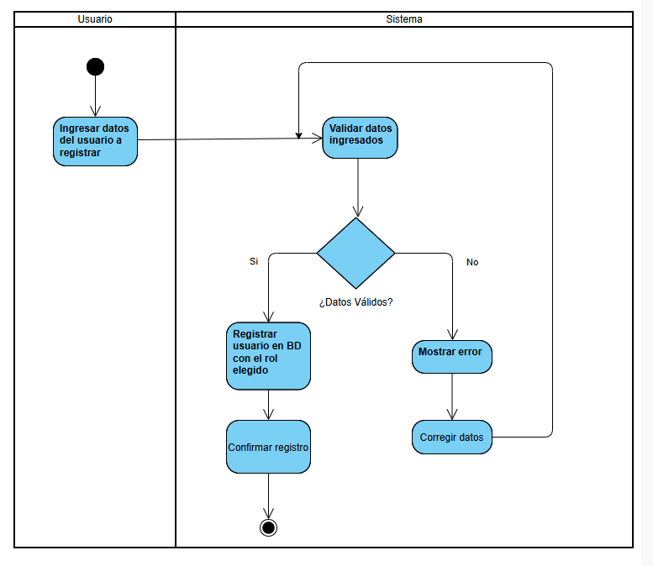

Modulo Seguridad / Usuarios
Requerimiento 2: Autenticación de usuarios y control de permisos por rol
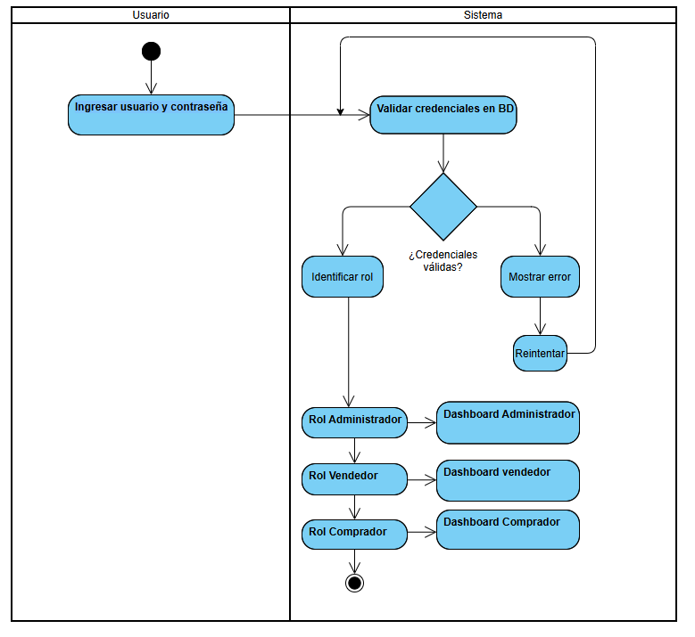

Modulo Inmuebles / Cat. Casas
Requerimiento 3: Crear categorías de inmuebles
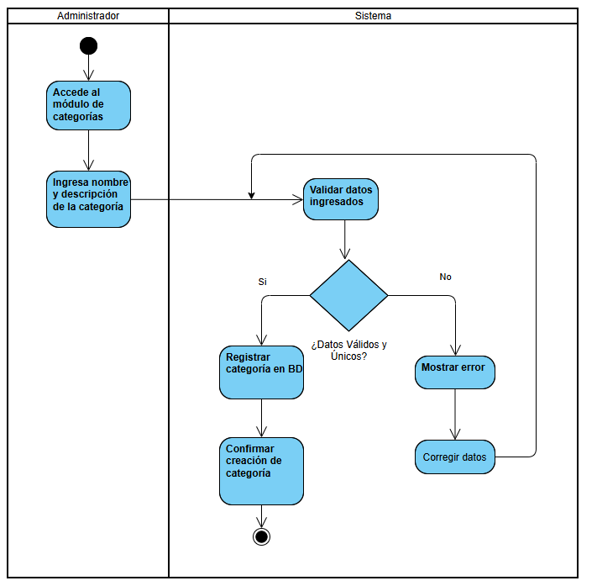

Modulo Inmuebles / Cat. Casas
Requerimiento 4: Listar categorías inmuebles
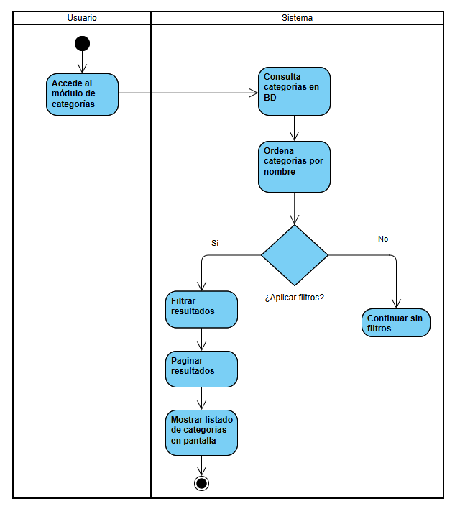

Modulo Inmuebles / Ubicaciones
Requerimiento 5: Crear ubicaciones
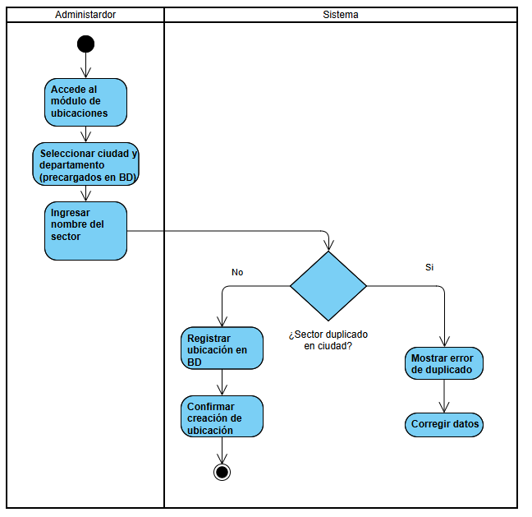

Modulo Inmuebles / Ubicaciones
Requerimiento 6: Buscar ubicaciones
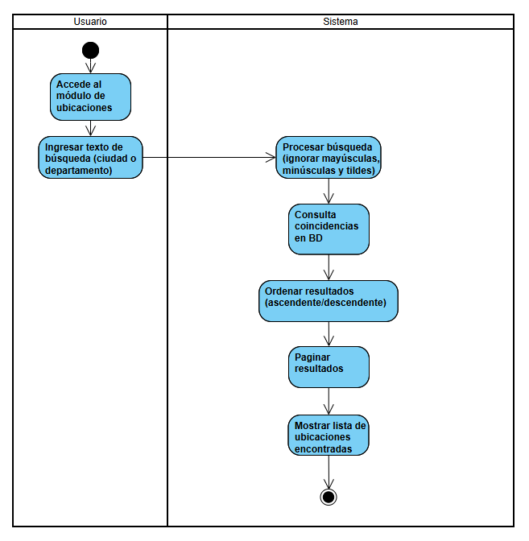

Modulo Inmuebles
Requerimiento 7: Registrar nuevas propiedades
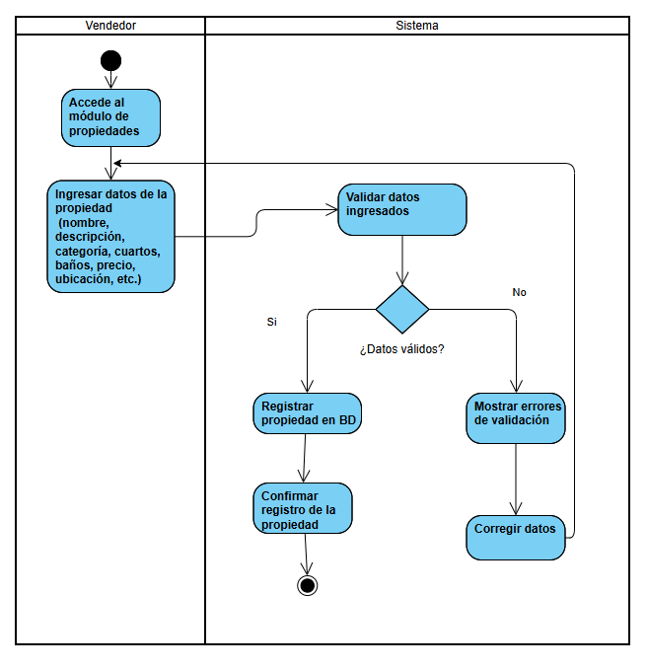

Modulo Inmuebles
Requerimiento 8: Publicar propiedades
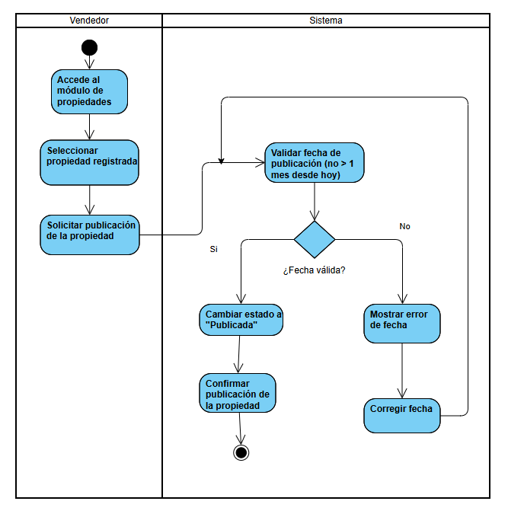

Modulo Control de Calidad
Requerimiento 9: Verificar propiedades antes de su publicación
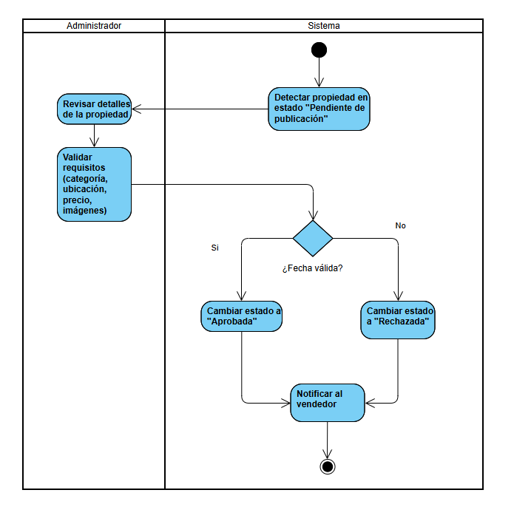

Modulo Inmuebles / Búsqueda
Requerimiento 10: Listar propiedades
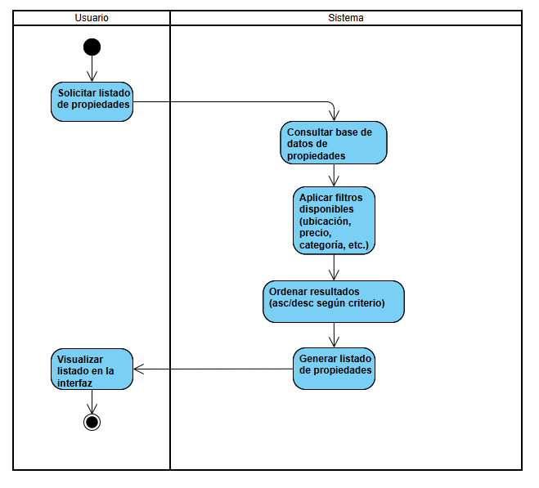

Modulo Reservas / Horarios
Requerimiento 11: Disponibilizar horarios de visitas
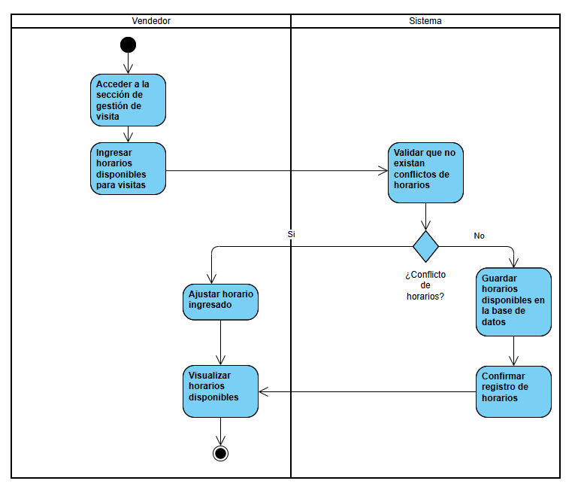

Modulo Reservas / Horarios
Requerimiento 12: Listar horarios de visitas disponibles
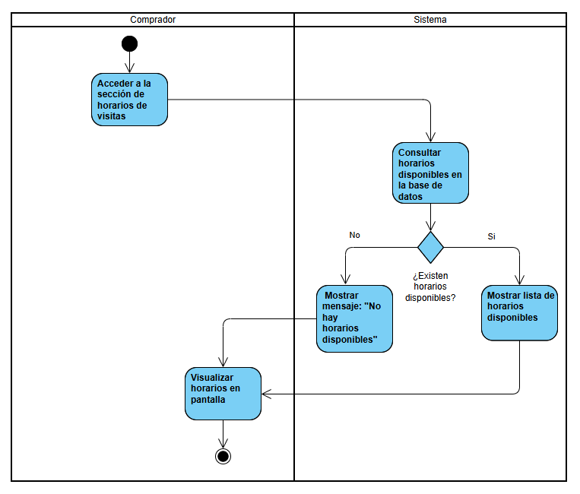

Modulo Reservas / Visitas
Requerimiento 13: Agendar Visitas
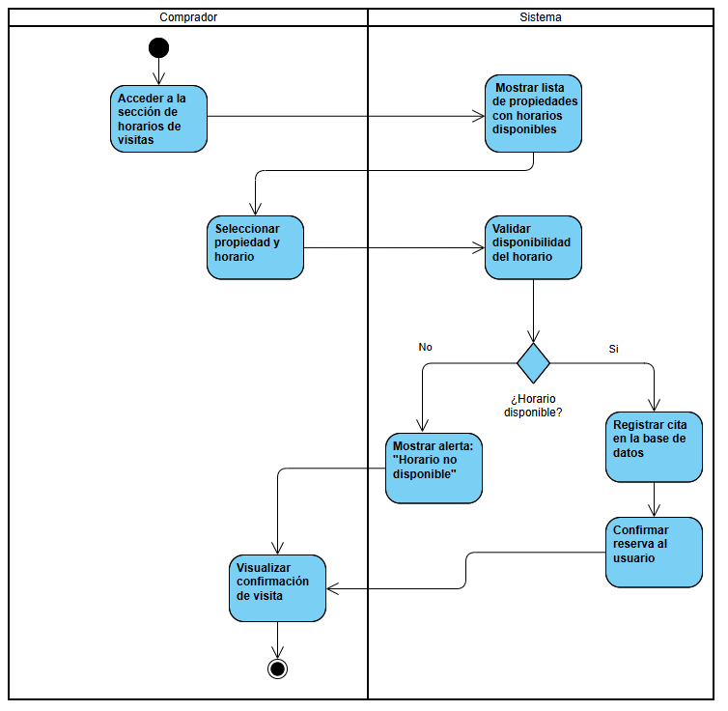

CONCLUSIÓN
La elaboración de los diagramas de actividades en UML permitió representar de manera clara y estructurada el flujo de cada requerimiento funcional del sistema inmobiliario. Cada proceso —desde el registro de usuarios hasta la gestión de visitas— se desglosó en pasos lógicos que muestran las interacciones entre los actores (administradores, vendedores, compradores) y el sistema.
Estos diagramas ayudan a:
- Visualizar las acciones necesarias en cada caso, evitando ambigüedades en la interpretación de los requerimientos.
- Detectar puntos críticos, como validaciones de datos, manejo de roles y restricciones en la disponibilidad de recursos.
- Facilitar la comunicación entre analistas, desarrolladores y clientes, garantizando que todos tengan una visión compartida del sistema.
- Guiar la implementación, sirviendo como base para construir casos de uso, pruebas y posteriormente el código.
En conclusión, la aplicación de UML en este proyecto asegura una documentación sólida y alineada con las necesidades del negocio, reduciendo riesgos de errores en la implementación y mejorando la eficiencia en el desarrollo del sistema.

REFERENCIAS
SENA. (s.f.). Diagrama de Actividades [Material de clase, documento proporcionado por la institución].

